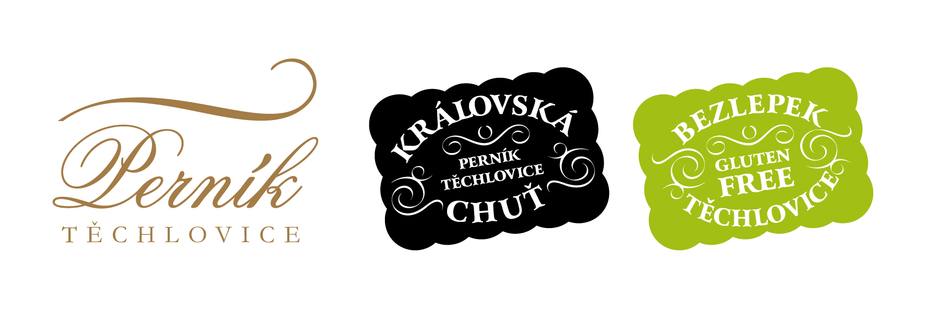
Kód | Výrobek | cena bez DPH | cena s DPH | Objednávka ks
e1010 | „Máčenky“ bez lepku 70g |  | 15 Kč
e1040 | Sušenky se skořicí a kakaem bez lepku 140g |  | 20 Kč
e1060 | Piškoty bez lepku 120g |  | 20 Kč
e1090 | Sušenky kakaové s kokosem bez lepku 180g |  | 25 Kč
e1100 | Sušenky s máslem bez lepku 120g |  | 25 Kč
e1123 | Minicookies s čokoládou a kokosem bez lepku 120g |  | 20 Kč
e1124 | Sušenky s kanadskou brusinkou bez lepku 50g |  | 15 Kč
e1125 | Sušenky s karamelem bez lepku 90 g |  | 25 Kč
e1126 | Věnečky žloutkové bez lepku bez palmového tuku 100g |  | 25 Kč
e1127 | Věnečky kakaové bez lepku bez palmového tuku 100g |  | 25 Kč
e1128 | Sušenky jáhlovo-pohankové s kokosem bez lepku 50g |  | 15 Kč
e1129 | Sušenky s máslovou příchutí bez lepku 50g |  | 15 Kč
e1130 | Sušenky ovesné s kanadskou brusinkou bez lepku 100g |  | 25 Kč
e1202 | Chléb tmavý (se semínky) bez lepku 450g | 51,30 | 59 Kč
e1250 | Sypká směs na bábovku bez lepku 500g | 51,30 | 59 Kč
e1252 | Sypká směs na přípravu bagetek a rohlíků bez lepku 500g | 51,30 | 59 Kč
e1253 | Strouhanka bez lepku 500g | 51,30 | 59 Kč

Foto a složení výrobků najdete na webu: www.freegluten.cz.
Objednávky zasílejte na eshop@pernik-sro.cz.

Závazně objednávám zboží v zadaném množství a odeberu si ho osobně na veletrhu 15. 12. 2018 v Letňanech na stánku firmy Perník s.r.o.

Jméno: Příjmení:
Adresa:

Telefon: E-mail:

